立体几何&空间向量
小专题突破

专题一 表面积体积
1．（2024·新课标Ⅰ卷·高考真题）已知圆柱和圆锥的底面半径相等，侧面积相等，且它们的高均为，则圆锥的体积为（ ）
A． B． C． D．
2．（2023·全国甲卷·高考真题）在三棱锥中，是边长为2的等边三角形，，则该棱锥的体积为（ ）
A．1 B． C．2 D．3

专题二 小题——球的切接问题
3．（2022·新高考全国Ⅱ卷·高考真题）已知正三棱台的高为1，上、下底面边长分别为和，其顶点都在同一球面上，则该球的表面积为（ ）
A． B． C． D．
4．（2022·新高考全国Ⅰ卷·高考真题）已知正四棱锥的侧棱长为l，其各顶点都在同一球面上.若该球的体积为，且，则该正四棱锥体积的取值范围是（ ）
A． B． C． D．
5．（2025·全国二卷·高考真题）一个底面半径为，高为的封闭圆柱形容器（容器壁厚度忽略不计）内有两个半径相等的铁球，则铁球半径的最大值为 ．
6．（2023·全国甲卷·高考真题）在正方体中，为的中点，若该正方体的棱与球的球面有公共点，则球的半径的取值范围是 ．
7．（2023·全国乙卷·高考真题）已知点均在半径为2的球面上，是边长为3的等边三角形，平面，则 ．
8．（2023·全国甲卷·高考真题）在正方体中，E，F分别为AB，的中点，以EF为直径的球的球面与该正方体的棱共有 个公共点．
9．（2022·全国乙卷·高考真题）已知球O的半径为1，四棱锥的顶点为O，底面的四个顶点均在球O的球面上，则当该四棱锥的体积最大时，其高为（ ）
A． B． C． D．

专题三 速做解答题（步骤规范）
1．（2023·全国乙卷·高考真题）如图，在三棱锥中，，，，，的中点分别为，点在上，．
(1)求证：//平面；
(2)若，求三棱锥的体积．
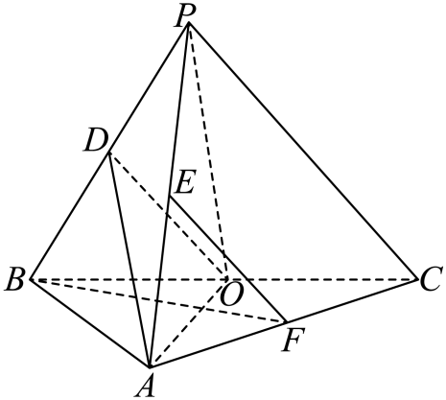
2．（2022·全国甲卷·高考真题）小明同学参加综合实践活动，设计了一个封闭的包装盒，包装盒如图所示：底面是边长为8（单位：）的正方形，均为正三角形，且它们所在的平面都与平面垂直．
(1)证明：平面；
(2)求该包装盒的容积（不计包装盒材料的厚度）．
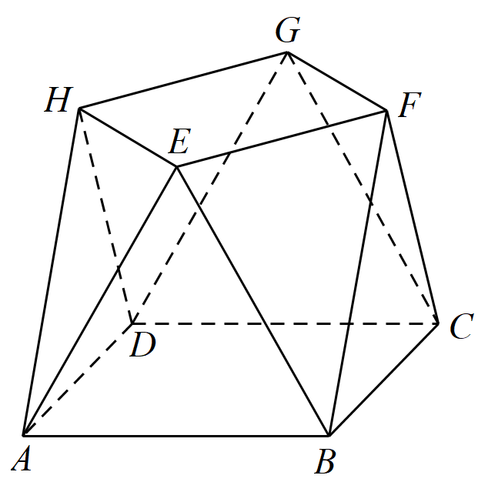
3．（2023·全国甲卷·高考真题）如图，在三棱柱中，平面．
(1)证明：平面平面；
(2)设，求四棱锥的高．
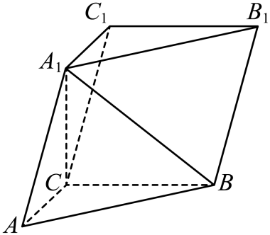

4．（2022·全国乙卷·高考真题）如图，四面体中，，E为AC的中点．
(1)证明：平面平面ACD；
(2)设，点F在BD上，当的面积最小时，求三棱锥的体积．
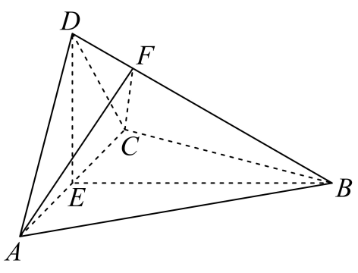
5．（2021·全国甲卷·高考真题）已知直三棱柱中，侧面为正方形，，E，F分别为和的中点，.
（1）求三棱锥的体积；
（2）已知D为棱上的点，证明：.
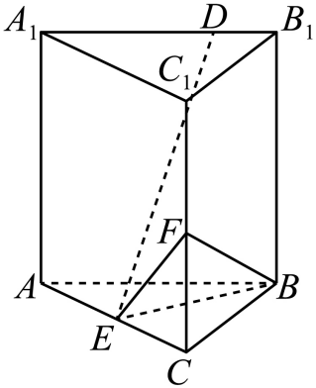
6．（2021·全国乙卷·高考真题）如图，四棱锥的底面是矩形，底面，M为的中点，且．
（1）证明：平面平面；
（2）若，求四棱锥的体积．
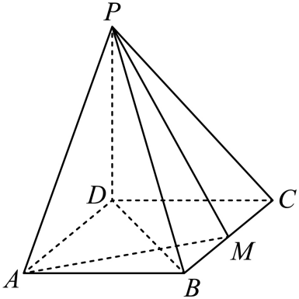

7．（2025·全国一卷·高考真题）如图所示的四棱锥中，平面，．
(1)证明：平面平面；
(2)，，，，在同一个球面上，设该球面的球心为．
（i）证明：在平面上；
（ⅱ）求直线与直线所成角的余弦值．
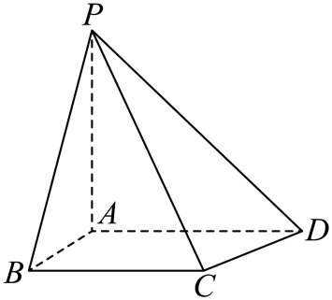
8．（2021·上海·高考真题）四棱锥，底面为正方形，边长为4，为中点，平面.
（1）若△为等边三角形，求四棱锥的体积；
（2）若的中点为，与平面所成角为45°，求与所成角的大小.
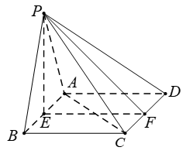
9．（2025·北京·高考真题）如图，在四棱锥中，与均为等腰直角三角形，，E为BC的中点．
(1)若分别为的中点，求证：平面PAB；
(2)若平面ABCD，，求直线AB与平面PCD所成角的正弦值．
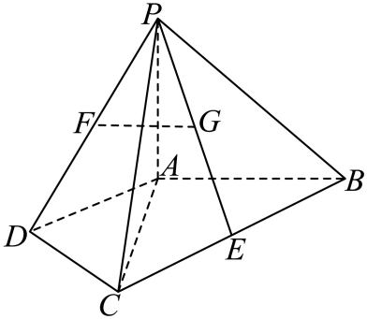
10．（2024·上海·高考真题）如图为正四棱锥为底面的中心．
(1)若，求绕旋转一周形成的几何体的体积；
(2)若为的中点，求直线与平面所成角的大小．
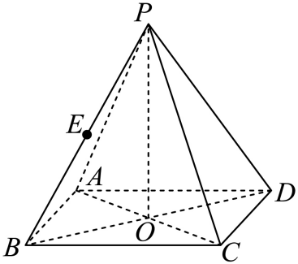
11．（2023·全国甲卷·高考真题）如图，在三棱柱中，底面ABC，，到平面的距离为1．
(1)证明：；
(2)已知与的距离为2，求与平面所成角的正弦值．
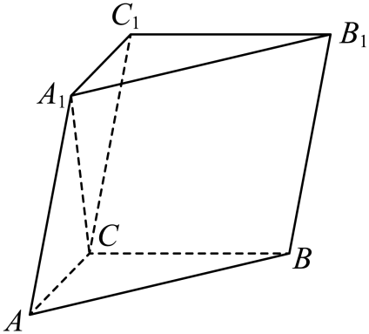
12．（2022·上海·高考真题）如图所示三棱锥P-ABC，底面为等边三角形ABC，O为AC边中点，且底面ABC，
(1)求三棱锥P-ABC的体积；
(2)若M为BC中点，求PM与平面PAC所成角正弦值.
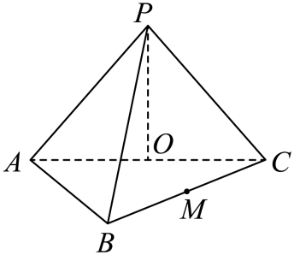

13．（2022·浙江·高考真题）如图，已知和都是直角梯形，，，，，，，二面角的平面角为．设M，N分别为的中点．
(1)证明：；
(2)求直线与平面所成角的正弦值．
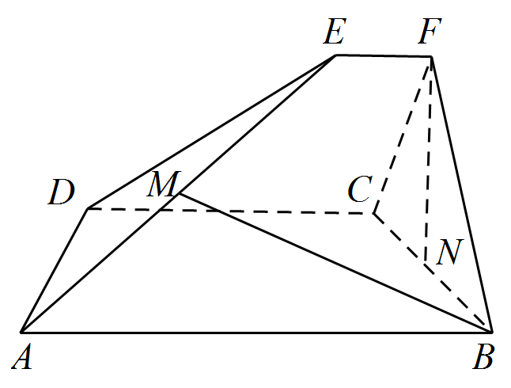
14．（2022·全国甲卷·高考真题）在四棱锥中，底面．
(1)证明：；
(2)求PD与平面所成的角的正弦值．
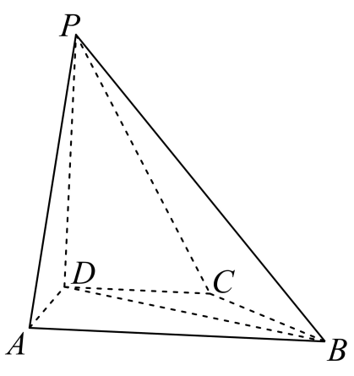
15．（2022·全国乙卷·高考真题）如图，四面体中，，E为的中点．
(1)证明：平面平面；
(2)设，点F在上，当的面积最小时，求与平面所成的角的正弦值．

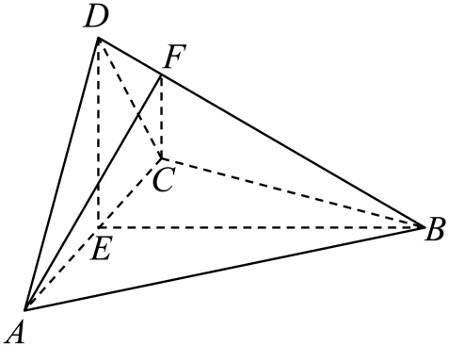
16．（2021·浙江·高考真题）如图，在四棱锥中，底面是平行四边形，，M，N分别为的中点，.
（1）证明：；
（2）求直线与平面所成角的正弦值.
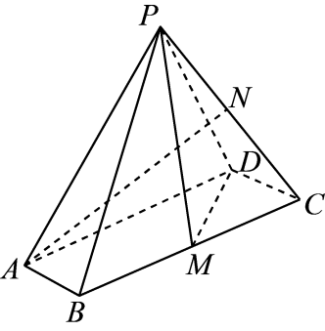
17．（2025·全国二卷·高考真题）如图，在四边形中，，F为CD的中点，点E在AB上，，，将四边形沿翻折至四边形，使得面与面EFCB所成的二面角为．
(1)证明:平面；
(2)求面与面所成的二面角的正弦值．
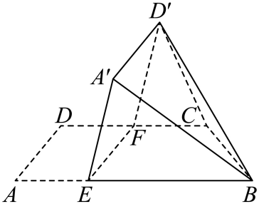
18．（2025·天津·高考真题）正方体的棱长为4，分别为中点，．
(1)求证：平面；
(2)求平面与平面夹角的余弦值；
(3)求三棱锥的体积．
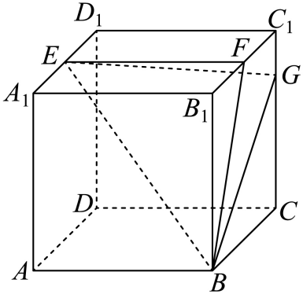
19．（2024·全国甲卷·高考真题）如图，在以A，B，C，D，E，F为顶点的五面体中，四边形ABCD与四边形ADEF均为等腰梯形，，，，为的中点．
(1)证明：平面；
(2)求二面角的正弦值．
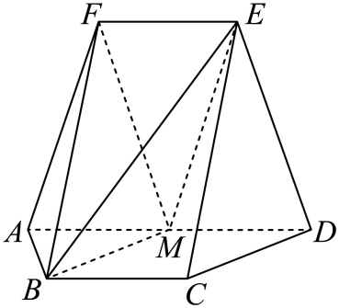
20．（2024·北京·高考真题）如图，在四棱锥中，，，,点在上，且，．
(1)若为线段中点，求证：平面．
(2)若平面，求平面与平面夹角的余弦值．
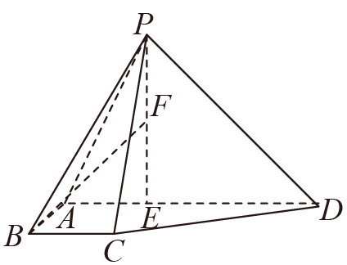
21．（2024·新课标Ⅱ卷·高考真题）如图，平面四边形ABCD中，，，，，，点E，F满足，，将沿EF翻折至，使得．
(1)证明：；
(2)求平面PCD与平面PBF所成的二面角的正弦值．
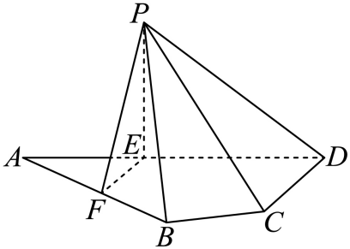
22．（2023·全国乙卷·高考真题）如图，在三棱锥中，，，，，BP，AP，BC的中点分别为D，E，O，，点F在AC上，.
(1)证明：平面；
(2)证明：平面平面BEF；
(3)求二面角的正弦值.
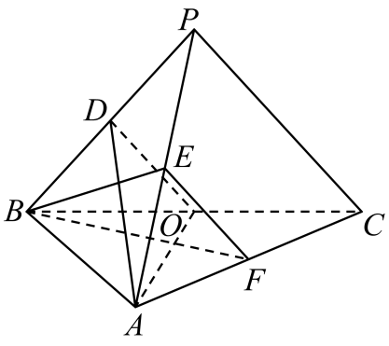
23．（2023·新课标Ⅱ卷·高考真题）如图，三棱锥中，，，，E为BC的中点．
(1)证明：；
(2)点F满足，求二面角的正弦值．
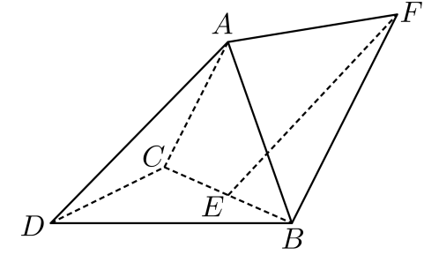
24．（2022·天津·高考真题）如图，在直三棱柱中，，点D、E、F分别为的中点， .
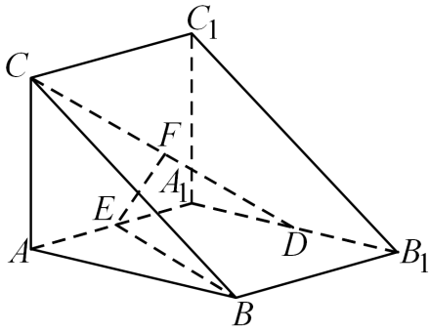
(1)求证：平面；
(2)求直线与平面所成角的正弦值；
(3)求平面与平面夹角的余弦值．
25．（2022·新高考全国Ⅱ卷·高考真题）如图，是三棱锥的高，，，E是的中点．
(1)证明：平面；
(2)若，，，求二面角的正弦值．
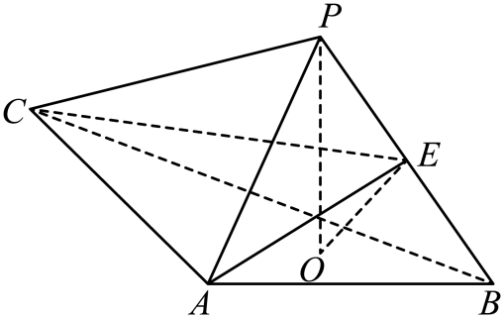
26．（2023·新课标Ⅰ卷·高考真题）如图，在正四棱柱中，．点分别在棱,上，．
(1)证明：；
(2)点在棱上，当二面角为时，求．
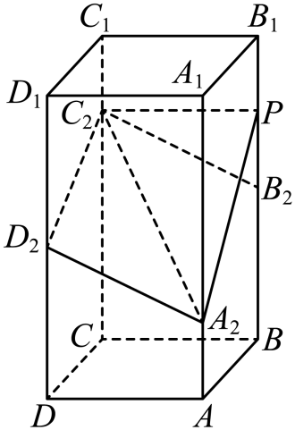
27．（2021·北京·高考真题）如图：在正方体中，为中点，与平面交于点．
（1）求证：为的中点；
（2）点是棱上一点，且二面角的余弦值为，求的值．
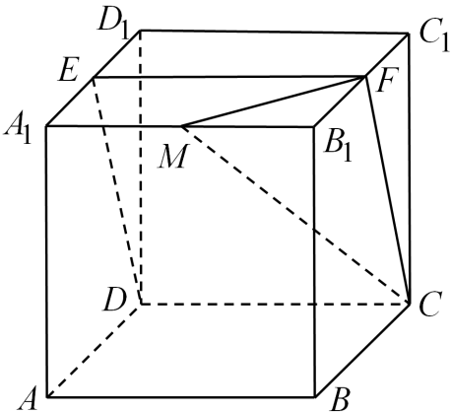
28．（2021·全国甲卷·高考真题）已知直三棱柱中，侧面为正方形，，E，F分别为和的中点，D为棱上的点．
（1）证明：；
（2）当为何值时，面与面所成的二面角的正弦值最小?
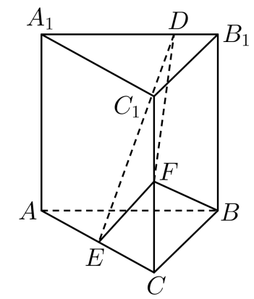
29．（2024·全国甲卷·高考真题）如图，，，，,为的中点.
(1)证明：平面；
(2)求点到的距离.
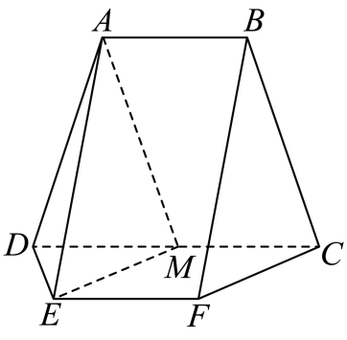
30．（2024·天津·高考真题）如图，在四棱柱中，平面，，．分别为的中点，
(1)求证：平面；(2)求平面与平面夹角余弦值；
(3)求点到平面的距离．
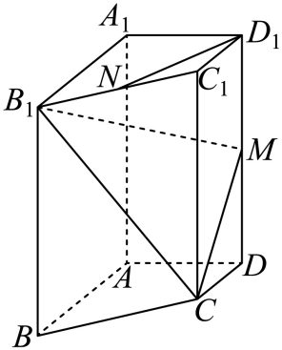
31．（2023·天津·高考真题）如图，在三棱台中，平面，为中点.，N为AB的中点，
(1)求证：//平面；
(2)求平面与平面所成夹角的余弦值；
(3)求点到平面的距离．
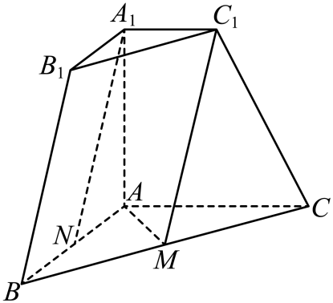

专题三 折叠、动态、探索性问题

